Ekstramateriale til tema 6: Mad

Opgaver

Dansk mad
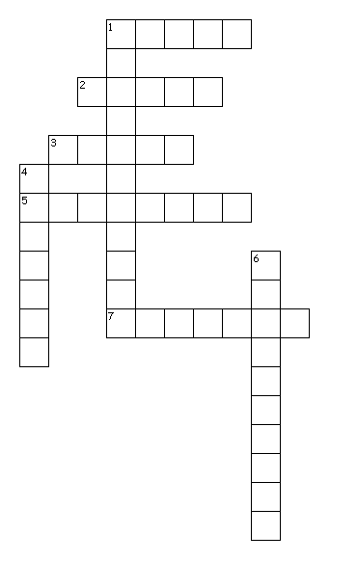
Vandret
1. Det skal oven på rødgrød!
2. Noget danskerne spiser næsten lige så tit som italienerne...
3. Drik med højt alkoholindhold, som man traditionelt drikker til sild
5. Ret af rugbrød og øl, som en del ældre mennesker får til morgenmad
7. Brød bagt af rug, ofte med mange kerner i

Lodret
1. Små kødboller af svine- og kalvefars
4. Grød kogt af røde bær fx jordbær og hindbær
6. Rugbrød med pålæg ovenpå - ofte i mange lag!

